БЛОК ЦЕНТРАЛЬНОЙ СИГНАЛИЗАЦИИ МИКРОПРОЦЕССОРНЫЙ БЭМП-ЦС

НАЗНАЧЕНИЕ
Блок БЭМП-ЦС предназначен для построения схем центральной сигнализации, схем с центральным осведомлением и участковой сигнализацией на электрических станциях и подстанциях любого класса напряжения.
БЭМП-ЦС обеспечивает прием, обработку, регистрацию, наглядное отображение,
оперативную передачу информации об объектах электростанции, формирует воздействия
на внешние цепи через выходные реле, обеспечивает передачу данных в АСУ ТП.
БЭМП-ЦС различает принимаемые сигналы на сигналы аварийной сигнализации, предупредительной сигнализации и сигнализации положения, с соответствующим разделением формируемых сигналов на внешние цепи.
ОСНОВНЫЕ ФУНКЦИИ
- Прием и отображение информации состояния групповой аварийной сигнализации, с действием
на сирену аварийной сигнализации и другие цепи с обеспечением повторности действия.
- Прием и отображение информации состояния групповой предупредительной сигнализации
с действием на звонок предупредительной сигнализации и другие цепи с обеспечением
повторности действия.
- Измерение токов в шинках сигнализации, контроль состояния шинок (обрыв, КЗ, несоблюдение полярности).
- Прием и отображение информации от отдельных датчиков аварийной или предупредительной сигнализации (с использованием дискретных входов), с действием аналогичным групповой сигнализации.
- Обеспечение функций сигнализации положения с использованием сигнальных светодиодов БЭМП-ЦС.
- Регистрация всей входящей информации с последующим отображением на лицевой панели устройства или с использованием ПК.
- Формирование выходных сигналов с действием на:
сирену аварийной сигнализации;
звонок предупредительной сигнализации;
устройство мигающего света;
внешние групповые реле;
светосигнальную арматуру, блинкера и др.

ДОПОЛНИТЕЛЬНЫЕ ВОЗМОЖНОСТИ
Блок поставляется с обновленным программным обеспечением TermMon, что обеспечивает удобную настройку БЭМП-ЦС и полноценный анализ принятой информации.
Блоки дискретных входов БЭМП-ЦС выполнены универсальными, и позволяют принимать сигналы как постоянного, так и переменного или выпрямленного оперативного тока.
Все входы гальванически развязаны относительно друг друга и относительно устройства.
В блоке БЭМП-ЦС полностью сохранена возможность свободной конфигурации логики,
что позволяет расширить имеющийся перечень выполняемых функций и удовлетворить
самые специфические потребности.

Основные технические данные
Входы групповой сигнализации (аварийной/предупредительной)
Длительно допустимое значение входного тока, А - 2
Род тока - постоянный
Амплитуда импульса тока срабатывания, мА (регулируется) - 50…250
Количество входов - 4
Максимальное количество принимаемых сигналов - 35
Дискретные входы сигнализации (аварийной / предупредительной / положения)
Количество входов сигнализации - 36
Количество входов квитирования 2 (4)*
Количество входов вспомогательных шинок (индивидуальные цепи) - 2 (4)*
Рабочее напряжение, В - 220 (110)
Потребляемый ток одного входа (при включении / длительно), мА - 20 / 3
* - входы квитирования и вспомогательных шинок могут быть переназначены
Выходные реле
Количество, тип контактов - 16, переключающий
Максимальное коммутируемое напряжение
постоянного, В - 300
переменного тока, В - 440
Максимально допустимый ток через контакты:
длительно / в течении 4 с (при скважности 10%), А - 16 / 30
Коммутируемый переменный ток, А 9
Коммутируемый постоянный ток замыкания/размыкания, (50 мс), А - 9 / 0,27
Количество режимов реле - 11
Общие данные
Напряжение питания, В - 220 (110)
Потребляемая мощность по цепям питания, Вт (не более) - 20
Рабочий температурный диапазон -40°С…+55°С
Время готовности устройства, с (не более) - 0,5
Перерывы питания без перезапуска устройства, с - 0,6
Степень защиты оболочки:
- IP54-лицевая панель
- IP20-остальная часть
Масса, кг - 7,8
КонстБЭМП-ЦС выполнен в виде кассеты EuropacPro и по габаритно-установочным размерам полностью аналогичен устройствам серии БЭМП-1 других исполнений.

СТРУКТУРА УСЛОВНОГО ОБОЗНАЧЕНИЯ БЭМП-ЦС

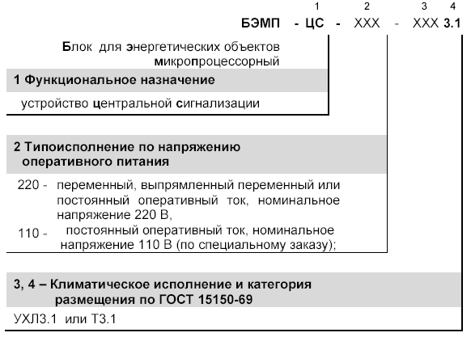

ГАБАРИТНЫЕ РАЗМЕРЫ БЭМП-ЦС
